LAPORAN PRAKTIKUM
SISTEM OPERASI

Modul 06 - Proses dan Manajemen Proses



NAMA : Rosyid Al Ansorri
NIM : L0125065
KELAS : A
HARI, TANGGAL : Jumat, 16 Oktober 2026
WAKTU : 09:10 - selesai
DOSEN : Ery Permana Yudha, S.Kom., M.Kom.
ASISTEN : Benedhictus Kevin Doni (L0124006)
Daffa Arrivo Aryanto (L0124093)

PROGRAM STUDI S1 INFORMATIKA
FAKULTAS TEKNOLOGI INFORMASI DAN SAINS DATA
UNIVERSITAS SEBELAS MARET
2026

BAB I

LANGKAH DAN PEMBAHASAN

KEGIATAN 1

Dokumentasi Kegiatan 1
- Menampilkan PID dan PPID shell serta detail proses dengan ps -f
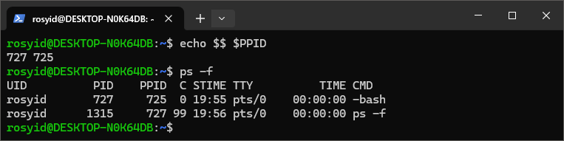
- Menampilkan proses awal sistem dan mencari proses PID 1
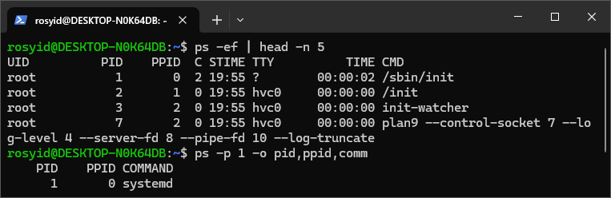
- Menampilkan silsilah shell sampai PID 1 dengan pstree
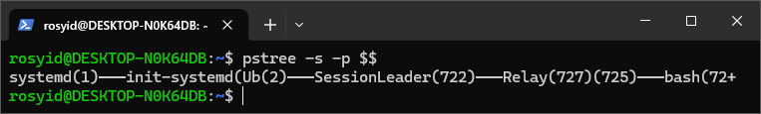
- Membuat shell bertingkat (bash dan sh) dan mencatat PID/PPID
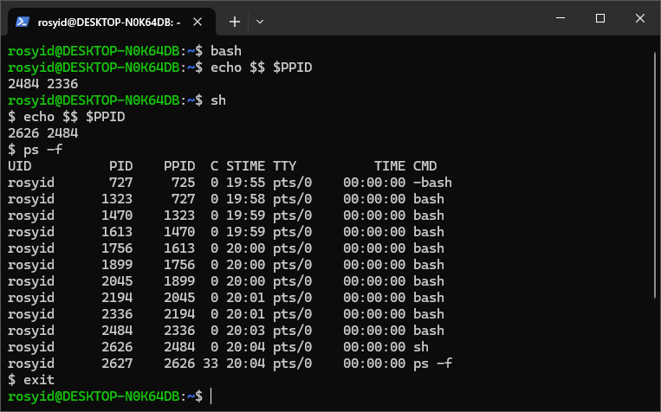
- Menampilkan proses dengan penggunaan CPU terbesar
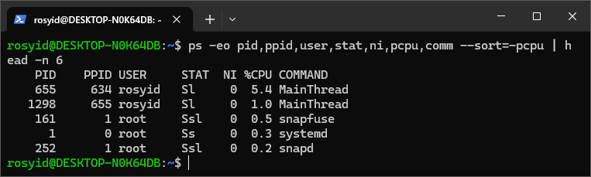
- Menampilkan proses daemon
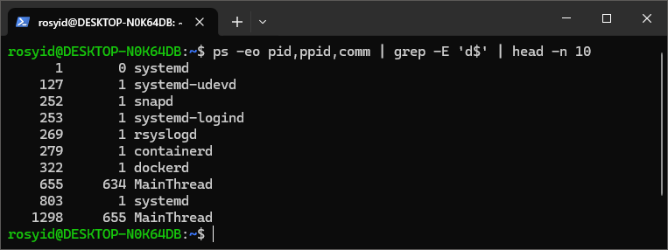
- Catat hasil pengamatan
Aspek Pengamatan | Output Terminal
PID dan PPID shell awal
Nama proses PID 1
Silsilah shell sampai PID 1 (hasil pstree)
PID dan PPID bash (tingkat 1) dan sh (tingkat 2)
PID dan COMMAND proses dengan %CPU tertinggi
Dua contoh proses daemon (PID dan nama)

Jawaban Analisis Kegiatan 1
- …
- …
- …

KEGIATAN 2

Dokumentasi Kegiatan 2
- Menjalankan sleep 5 di foreground
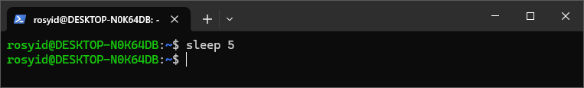
- Menjalankan sleep 100 & di background dan melihat jobs -l
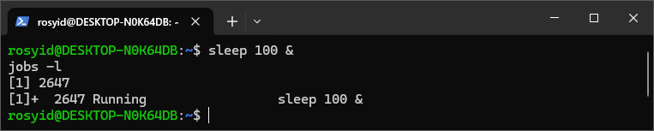
- Menghentikan sementara job dengan Ctrl+Z, lalu melanjutkan dengan bg
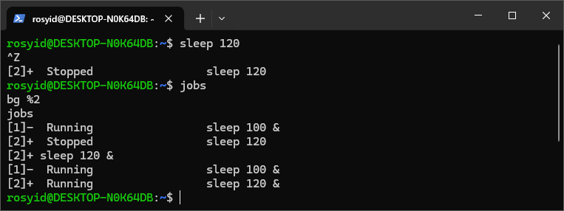
- Memeriksa status proses sleep dengan ps -o pid,stat,cmd -C sleep
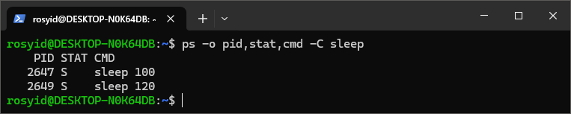
- Memindahkan job ke foreground (fg), menginterupsi dengan Ctrl+C, lalu membersihkan dengan killall sleep
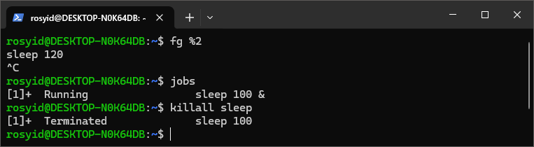
- Menjalankan find di background dengan redirect > dan 2>
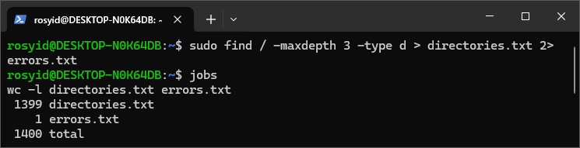
- Catat hasil pengamatan
Aspek Pengamatan | Output Terminal
Perilaku prompt saat sleep 5 di foreground
Isi jobs -l setelah sleep 100 &
STAT proses sleep 120 setelah Ctrl+Z (sebelum bg)
STAT proses sleep 120 setelah bg
Jumlah baris directories.txt dan errors.txt

Jawaban Analisis Kegiatan 2
- …
- …
- …

KEGIATAN 3

Dokumentasi Kegiatan 3
- Melihat daftar sinyal dengan kill -l dan menjalankan dua proses uji
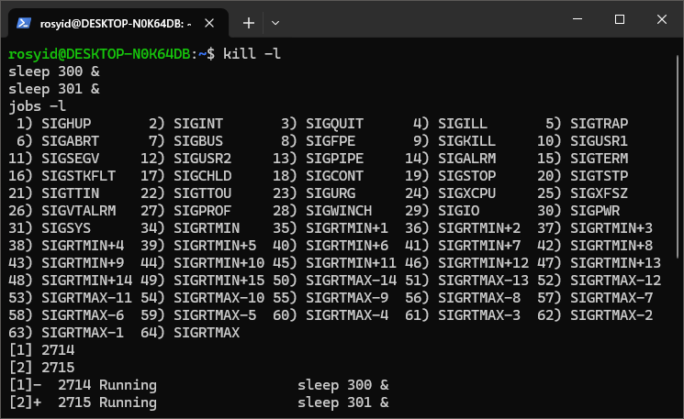
- Menghentikan sementara dan melanjutkan proses dengan kill -STOP dan kill -CONT
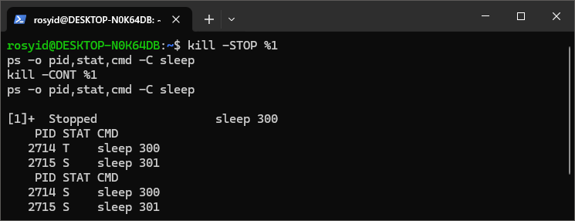
- Mengakhiri proses dengan sinyal default (SIGTERM)
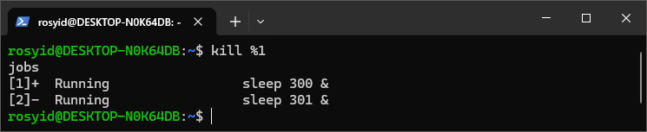
- Mengakhiri proses dengan kill -9 (SIGKILL)
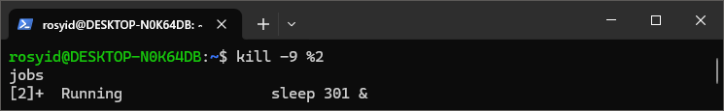
- Menjalankan lima proses sleep sekaligus dan mengakhirinya dengan killall
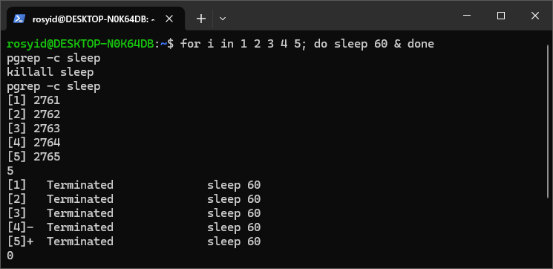
- Menjalankan proses dengan nohup lalu mengakhirinya dengan pkill
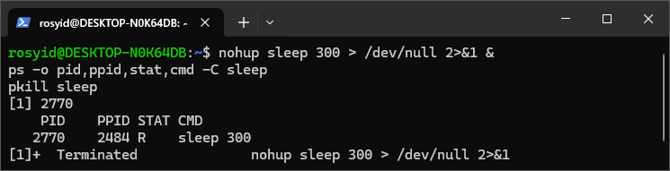
- Catat hasil pengamatan
Aspek Pengamatan | Output Terminal
STAT proses setelah kill -STOP
STAT proses setelah kill -CONT
Pesan jobs setelah kill %1
Pesan jobs setelah kill -9 %2
Hasil pgrep -c sleep sebelum dan sesudah killall

Jawaban Analisis Kegiatan 3
- …
- …
- …

KEGIATAN 4

Dokumentasi Kegiatan 4
- Memeriksa jumlah core dengan nproc dan menjalankan dua proses yes dengan taskset -c 0
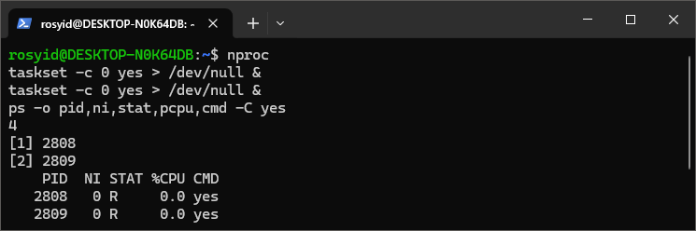
- Memantau pembagian CPU dengan top -b
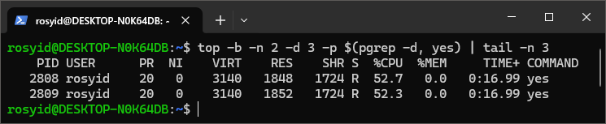
- Menurunkan prioritas proses pertama dengan renice -n 19, lalu memantau kembali
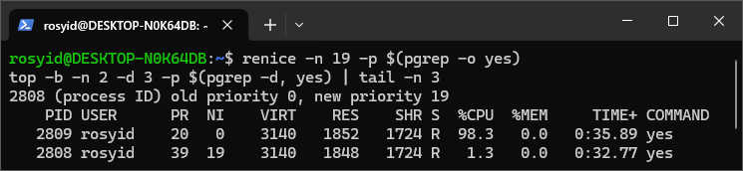
- Menjalankan proses baru dengan nice -n 10 dan memeriksa kolom NI
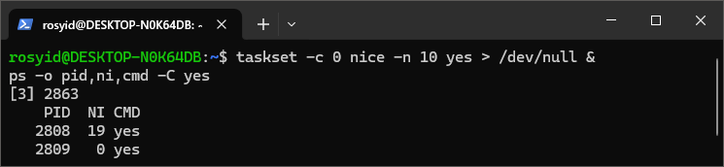
- Mengubah nilai nice melalui top interaktif (tombol r)
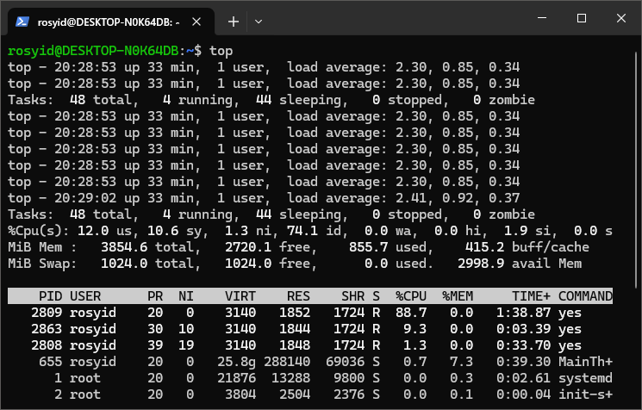
- Mencoba nilai nice negatif tanpa dan dengan sudo
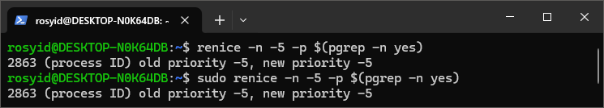
- Membersihkan proses uji dengan pkill yes
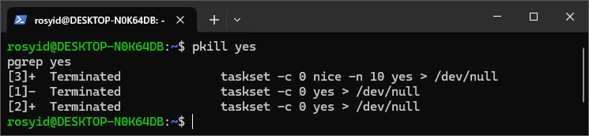
- Catat hasil pengamatan
Aspek Pengamatan | Output Terminal
NI dan %CPU kedua proses yes sebelum renice
NI dan %CPU kedua proses setelah renice -n 19
NI proses yang dijalankan dengan nice -n 10
Pesan hasil renice -n -5 tanpa sudo

Jawaban Analisis Kegiatan 4
- …
- …
- …

BAB II

KESIMPULAN
Dari praktikum yang telah dilakukan, …

